第三回模擬授業 ギムネマ茶による味覚の変化 報告書
2013年6月30日実施
5班 堀岡洋太 上田敬哉 辻野博貴 佐藤友里絵

1、実験の目的
高校生物の単元「刺激の受容と反応」において舌の味覚細胞の役割とそれを阻害する物質の存在を知り、実際に体感してもらう。今回は、甘味だけでなく他の味でも試す。

2、準備物
ギムネマ茶 チョコレート コップ ハッピーターン

3、方法
はじめにチョコレートを食べて甘いことを確認する。その後ギムネマ茶を一杯分飲んでから、もう一度チョコレートを食べる。その次にハッピーターンを食べてもらう。

4、理論
舌にある味覚受容体のうち甘味だけを受容する部分があるが、ギムネマ茶に含まれるギムネマ酸はこの受容部分に結合する。そのためギムネマ茶を飲んだ後に、甘いものを食べても甘味受容体に結合できない。よって甘味を感じなくなる。ただし、ハッピーターンのような塩味は、甘味受容とは関係ないので通常通り塩味がする。

5、結果
みんながギムネマ茶を飲む前ではおいしくチョコレートを食べていたが、飲んだ後では味がしない、もしくはまずいと言っていた。ハッピーターンは、本来の味がした。

6、授業風景、板書
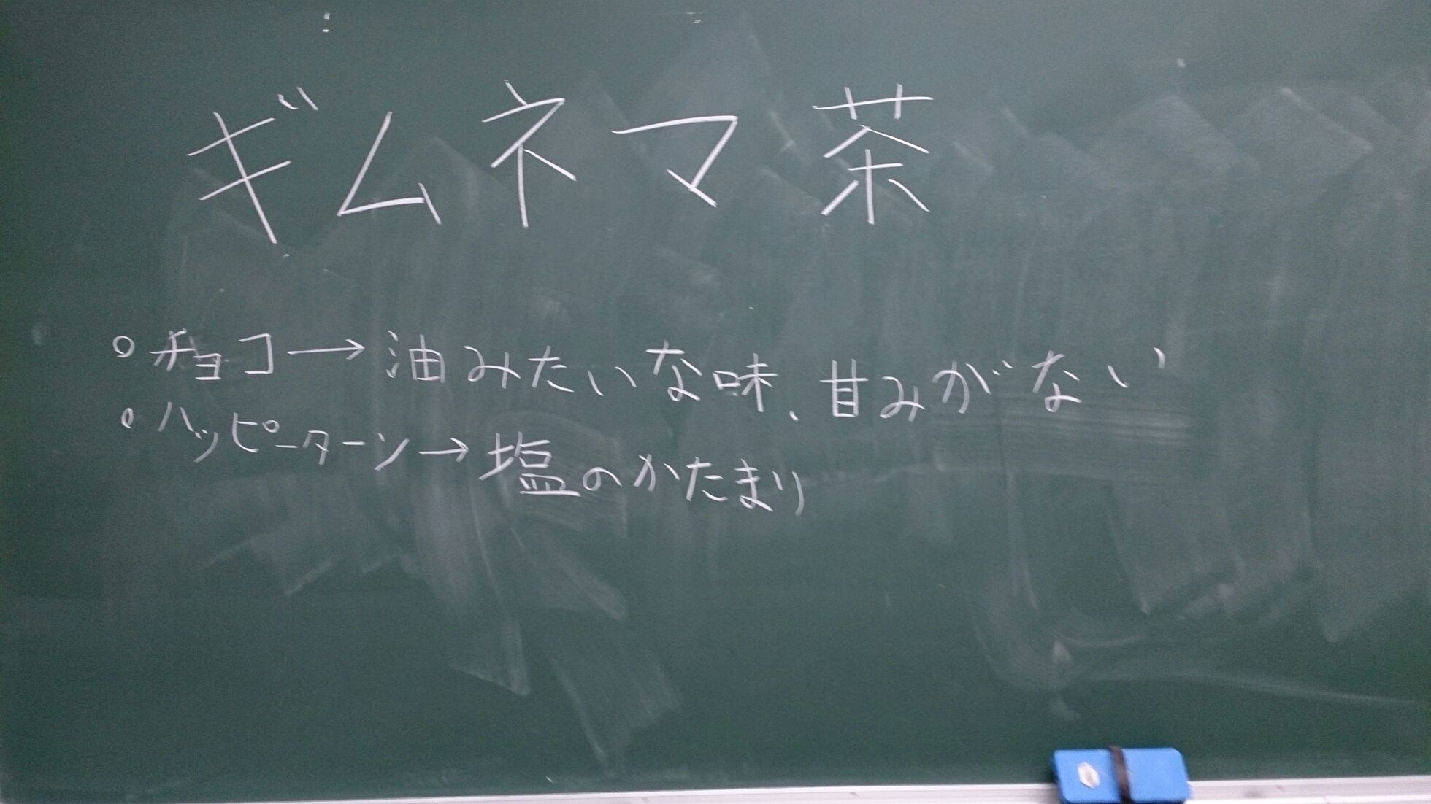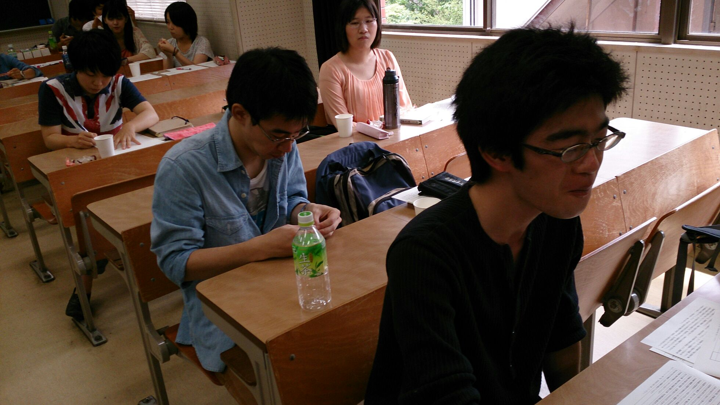

7、よかった点
・前回のギムネマ茶が濃すぎたので改善していたのがよかった
・ほかの味覚を試していた点がよかった
・複雑でない簡潔的な実験でよかった、
などが挙げられた。

8、改善点
・板書が見にくい
・結論があいまい。情報が不確定な部分もあった。
・実験のテーマに関して狙いが分かりづらい。
・指示を正確にわかりやすくしたほうがいい。
・口で説明したことを板書にすべき。
・「どうでしたか。」という質問は避けたほうがいい。
・話し方がよくない。
・学習内容との関連が分かりにくかった。
などが挙げられた。

9、考察
よかった点については、塩味に関する試料を用意し違いを確認できるようにした点であるがさらに複数の資料（酸っぱい味等）を用意してもよかったと思う。また、飲みやすいように改善したところもあり、実験をするだけの準備はできていたと思う。
改善点について、まず板書の内容、授業の内容が深くなく薄かった。これは、事前の調べが甘く、また確実性が比較的低いインターネットに頼ってしまったところにあると考える。一つの文献のみに頼るのではなく、複数の文献から判断して正しい知識を得る必要があった。また、板書は班の意見を書くのではなく、みんなに知ってほしいこと、持ち帰ってほしいことを書くという当たり前のことができなかったのでしっかり板書計画をすべきだった。
また、板書にテーマ(題名)を「ギムネマ茶」としか書かなかったことについては、狙いがわかりにくくはっきりしないものであった。「味覚、甘味」というところから題名を書くべきだった。さらにギムネマ茶についての説明(ダイエット茶として有名等)を先にすべきだったと言う意見が挙げられました。どんなお茶かをすこしは説明すべきだったと思う。
質問の仕方に関して、ただ「どうでしたか。」と聞くのではなく具体性を持った質問をすべきだった(受容体について考えながら、なぜ味覚を感じなかったか等)と思う。口調に関しても私語のような話口調ではなくしっかりです、ますと意識して言うべきだった。

10、他者評価のカード
評価カードの集計結果を項目ごとに示す。
授業評価 評価者21名(学生19名、指導教員2名)
評価内容 | 評価平均
①服装や話し言葉は教員として適当だったか？ | 3.1
②声は生徒の方に向かって発せられ、聞き取りやすかったか？ | 3.3
③発問は生徒が考えれば答えられるように工夫されていたか？ | 3.1
④板書の文字や数字、図などは丁寧で読みやすかったか？ | 2.7
⑤板書は学習者がノートを取りやすいように配置されていたか？ | 2.7
⑥実験や観察は現象や対象物がはっきり確認できるものだったか？ | 3.9
⑦実験は学習内容の理解・定着の助けになるものだったか？ | 3.1
⑧立ち位置（黒板や演示実験が隠れる等）や机間巡査は適当だったか？ | 3.4
⑨授業の事前準備はしっかりとされていたか？ | 3.4
⑩生徒の反応を確認しながら授業を進めていたか？ | 3.6
評価内容の平均 | 3.2

点数
各実験の評価
1
1.5
2
2.5
3
3.5
4
4.5
5
1
2
3
4
5
6
7
8
9
10
質問番号
ギムネマ
高分子吸収剤
ギムネマ(２)

